3-1 匀速圆周运动
一、描述圆周运动的物理量
1. 线速度：v = Δs/Δt。方向沿圆周切线方向。
2. 角速度：ω = Δθ/Δt = 2π/T，单位 rad/s。
3. 周期：T = 2π/ω。
4. 频率：f = 1/T，单位 Hz。
5. 转速：n = 1/T，单位 r/s。
6. 向心加速度：aₙ = v²/r = ω²r = 4π²r/T²，方向始终指向圆心。
二、匀速圆周运动的向心力
1. 效果：合外力提供向心力。
2. 作用效果：只改变速度方向，不改变速度大小。
3. 大小：Fₙ = maₙ = mv²/r = mω²r。
4. 方向：沿半径指向圆心。
三、两种传动方式
1. 同轴传动：ωA = ωB。
2. 皮带（或齿轮）传动：线速度相等，vA = vB。
例题 1
如图所示，水平转台上放着一枚硬币，当转台匀速转动时，硬币没有滑动。关于这种情况下硬币的受力情况，下列说法正确的是（ ）。
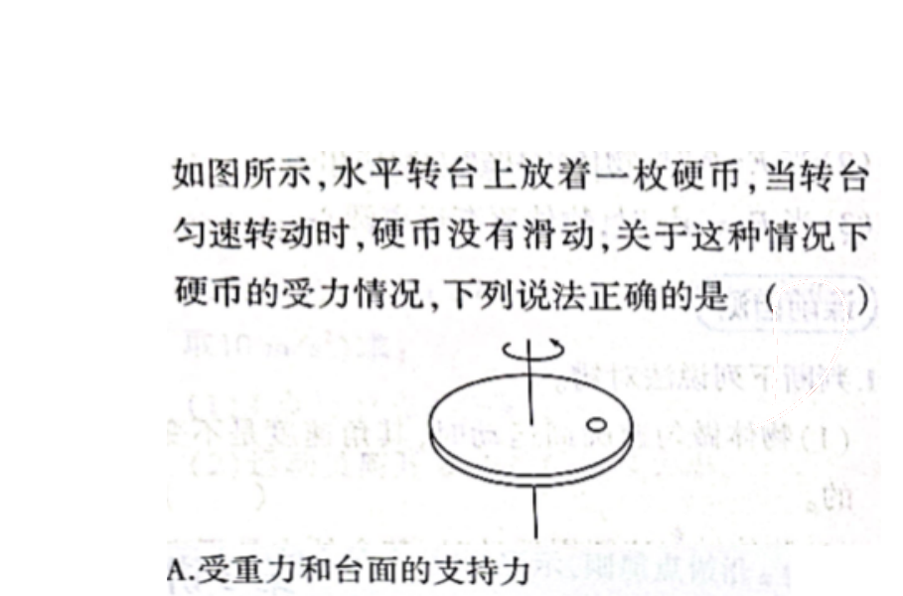
A. 受重力和台面的支持力
B. 受重力、台面的支持力和向心力
C. 受重力、台面的支持力、向心力和静摩擦力
D. 受重力、台面的支持力和静摩擦力
例题 2
如图所示，质量为 m 的小球，用长为 L 的细线挂在 O 点，在 O 点正下方 L/2 处有一光滑的钉子 A。把小球拉到与钉子 A 在同一高度的位置，摆线被钉子拦住且张紧，现将小球由静止释放，当小球第一次通过最低点 P 时，以下说法不正确的是（ ）。
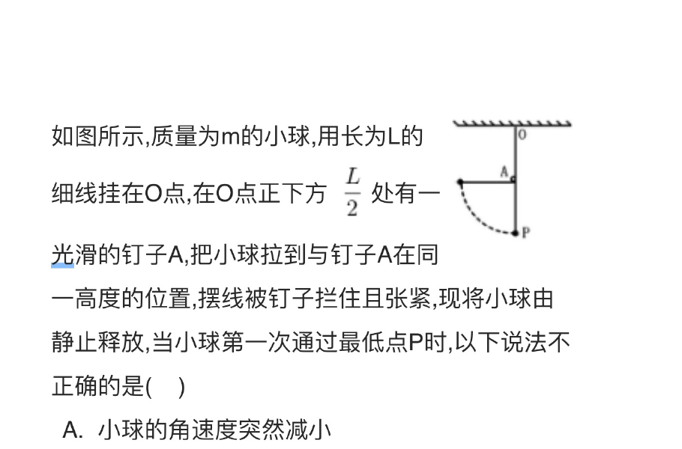
A. 小球的角速度突然减小
B. 小球的线速度突然减小
C. 小球的向心加速度突然减小
D. 悬线对小球的拉力突然减小

